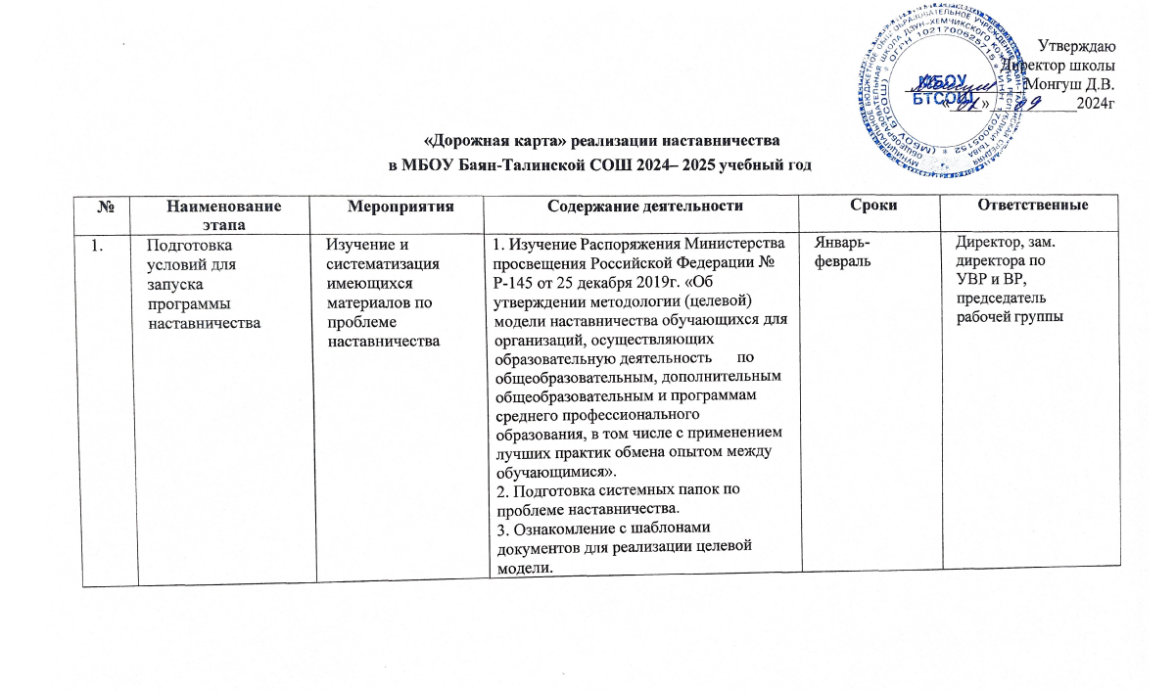

№ | Наименование этапа | Мероприятия | Содержание деятельности | Сроки | Ответственные
 |  | Подготовка нормативной базы реализации целевой модели наставничества в МБОУ «Рассветовская СОШ» | - Издание приказа «Внедрение целевой модели наставничества в МБОУ Баян-Талинской СОШ  - Разработка и утверждение Положения о наставничестве в МБОУ Баян-Талинской СОШ  - Разработка и утверждение Целевой модели наставничества в МБОУ Баян-Талинской СОШ  - Разработка и утверждение «дорожной карты» внедрения системы  - наставничества в МБОУ Баян-Талинской СОШ | Февраль – март | Директор, зам. директора по УВР и ВР,  председатель рабочей группы

 |  |  | - 5. Назначение координатора и куратора внедрения Целевой модели наставничества МБОУ Баян-Талинской СОШ (издание приказа).
 |  | Выбор форм и программ наставничества исходя из потребностей школы | 1. Проведение мониторинга по выявлению предварительных запросов от потенциальных наставляемых и о заинтересованных в наставничестве аудитории внутри школы. | Февраль | Директор, зам. директора по УВР и  ВР, председатель рабочей группы
 |  |  | 2. Проведение административного совещания по вопросам реализации целевой модели наставничества. Выбор форм и программ наставничества. | Февраль | Директор, зам. директора по УВР и ВР,  председатель рабочей группы
 |  |  | 3. Сформировать банк программ по выбранным формам наставничества. | Февраль – март | Директор, зам. директора по УВР и ВР, председатель  рабочей группы
 |  | Информирование родителей, педагогов, обучающихся о возможностях и целях целевой  модели наставничества | - Проведение педагогического совета.  - Проведение родительских собраний.  - Проведение классных часов.  - Информирование на сайте школы.  - Информирование внешней среды. | Март | Директор, зам. директора по УВР и ВР,  председатель рабочей группы
2. | Формирование базы наставляемых | Сбор данных о наставляемых | - Проведение анкетирования среди обучающихся желающих принять участие в программе наставничества.  - Сбор согласий на обработку персональных данных от совершеннолетних участников программы и согласия от родителей (законных представителей) несовершеннолетних наставляемых.  - Сбор дополнительной информации о | Март | Директор, зам.  директора по УВР и ВР,  председатель рабочей группы

запросах наставляемых обучающихся от третьих лиц: классный руководитель, психолог, соцработник, родители.
- Сбор дополнительной информации о запросах наставляемых педагогов из личных дел, анализа методической работы, рекомендаций аттестаций, анализа анкет профстандарта.
- Проведение мероприятия по выявлению желающих быть в роли наставляемых.
 |  | Формирование базы наставляемых | - Формирование базы данных наставляемых из числа педагогов.  - Формирование базы данных наставляемых из числа обучающихся. | Март | Директор, зам. директора по УВР и ВР,  председатель рабочей группы
3. | Формирование базы наставников | Сбор данных о наставниках | - Проведение анкетирования среди потенциальных наставников, желающих принять участие в программе наставничества.  - Сбор согласий на сбор и обработку персональных данных.  - Проведение мероприятия (круглый  стол) для информирования и вовлечения потенциальных наставников. | Март | Директор, зам. директора по УВР и ВР,  председатель рабочей группы
3. | Формирование базы наставников | Формирование базы наставников | - Формирование базы данных наставников из числа педагогов.  - Формирование базы данных наставников из числа  обучающихся. | Март | Директор, зам. директора по УВР и ВР,  председатель рабочей группы
4. | Отбор и обучение наставников | Выявление наставников, входящих в базу  потенциальных наставников | 1. Провести анализ базы наставников и выбрать подходящих для конкретной формы. | Март 2023 года | Директор, зам. директора по УВР и ВР, председатель рабочей группы
4. | Отбор и обучение наставников | Обучение | 1. Подготовить методические | Март | Директор, зам.

 |  | наставников для работы с наставляемыми | материалы для обучения наставников и их  сопровождения. |  | директора по УВР и  ВР, председатель рабочей группы
 |  | наставников для работы с наставляемыми | 2. Издать приказ об организации  наставников» с утверждением программ и графиков обучения  наставников. | Март – апрель | Директор, зам.  директора по УВР и ВР, председатель рабочей группы
 |  | наставников для работы с наставляемыми | 3. Организовать «Школу наставников» и провести обучение. | Апрель | Директор, зам.  директора по УВР и ВР, председатель рабочей группы
5. | Формирование наставнических пар / групп | Отбор наставников и наставляемых | - Анализ заполненных анкет потенциальных наставников и сопоставление данных с анкетами наставляемых.  - Организация групповой встречи наставников и наставляемых.  - Проведение анкетирования на предмет предпочитаемого наставника / наставляемого после завершения групповой встречи.  - Анализ анкет групповой встречи и  соединение наставников и наставляемых в пары/группы. | Апрель | Директор, зам. директора по УВР и ВР,  председатель рабочей группы
5. | Формирование наставнических пар / групп | Закрепление наставнических пар /групп | 1. Издание приказа «Об утверждении наставнических пар/групп». | Апрель | Директор, зам.  директора по УВР и ВР, председатель рабочей группы
5. | Формирование наставнических пар / групп | Закрепление наставнических пар /групп | 2. Составление планов индивидуального развития наставляемых, индивидуальные траектории обучения. | Апрель | Директор, зам.  директора по УВР и ВР, председатель рабочей группы
6. | Организация и осуществление  работы | Организация комплекса  последовательных | 1. Проведение первой, организационной, встречи наставника  и наставляемого. | Апрель – май | Директор, зам. директора по УВР и ВР, председатель

 | наставнических пар /  групп | встреч наставников и наставляемых | 2. Проведение второй, пробной рабочей,  встречи наставника и наставляемого. | Сентябрь | рабочей группы
 | наставнических пар /  групп | встреч наставников и наставляемых | 3. Проведение встречи-планирования рабочего процесса в рамках программы наставничества с наставником и  наставляемым. | Сентябрь | рабочей группы
 | наставнических пар /  групп | встреч наставников и наставляемых | 4. Регулярные встречи наставника и наставляемого. | В течение 2023-  2024 учебного года | рабочей группы
 | наставнических пар /  групп | встреч наставников и наставляемых | 5. Проведение заключительной встречи  наставника и наставляемого | Май | рабочей группы
 | наставнических пар /  групп | Организация текущего контроля достижения планируемых  результатов наставниками | Анкетирование. Форматы анкет обратной связи для промежуточной оценки | Май | Директор, зам. директора по УВР и ВР, председатель рабочей группы
7. | Завершение наставничества | Отчеты по итогам наставнической программы | - Проведение мониторинга  личной удовлетворенности участием в программе наставничества.  - Проведение мониторинга качества реализации программы наставничества. | Май | Директор, зам. директора по УВР и ВР,  председатель рабочей группы
7. | Завершение наставничества | Мотивация и поощрения наставников | - Приказ о поощрении участников наставнической деятельности.  - Благодарственные письма участникам программы. | Май | Директор, зам.  директора по УВР и ВР, председатель рабочей группы
7. | Завершение наставничества | Мотивация и поощрения наставников | 4. Публикация результатов программы наставничества, лучших наставников, информации на сайтах школы и  организаций- партнеров. | Май | Директор, зам.  директора по УВР и ВР, председатель рабочей  группы

